Tutorial Sebagai Dosen
- Buka Laman http://elearning.uma.ac.id/, Untuk User, Password Log In dan Kode Kelas (untuk mahasiswa Join ke Kelas) silahkan tanyakan kepada Staff IT Fakultas Hukum UMA
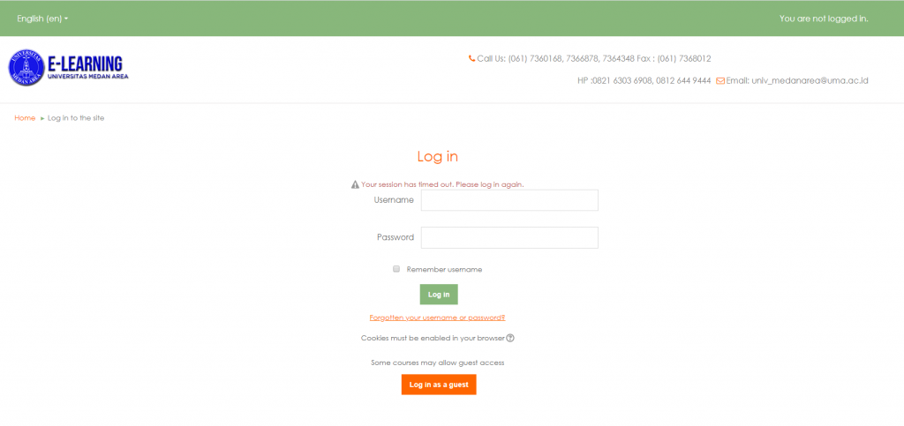
- Klik “My Course” untuk melihat Mata Kuliah.
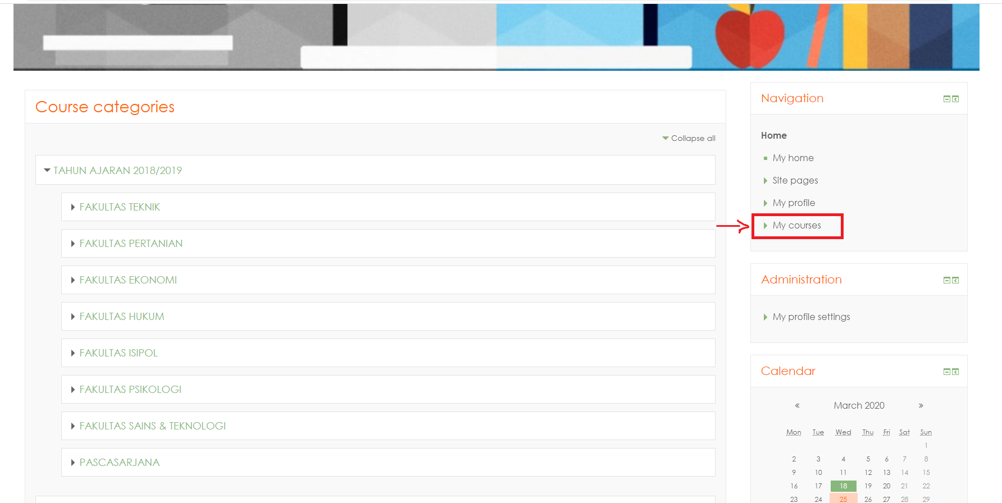
- Klik Mata Kuliah yang ingin di langsungkan
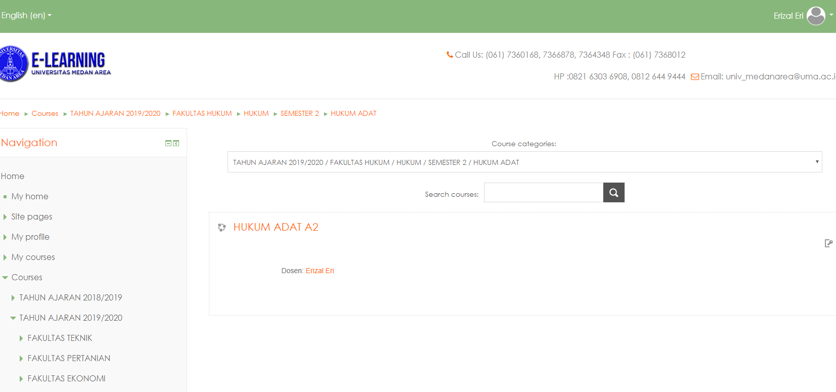

- Klik “Turn Editing On” untuk menambah kegiatan/aktifitas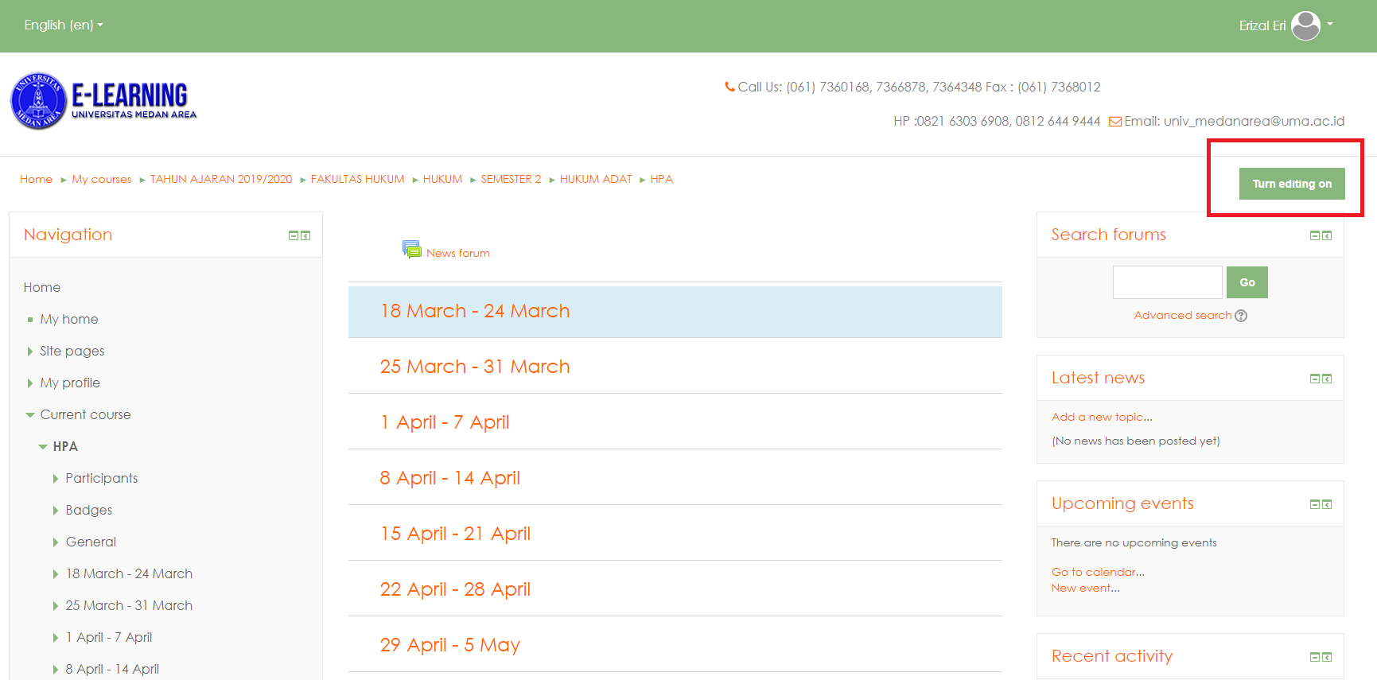
- Pilih “Add an Activity and Resource”
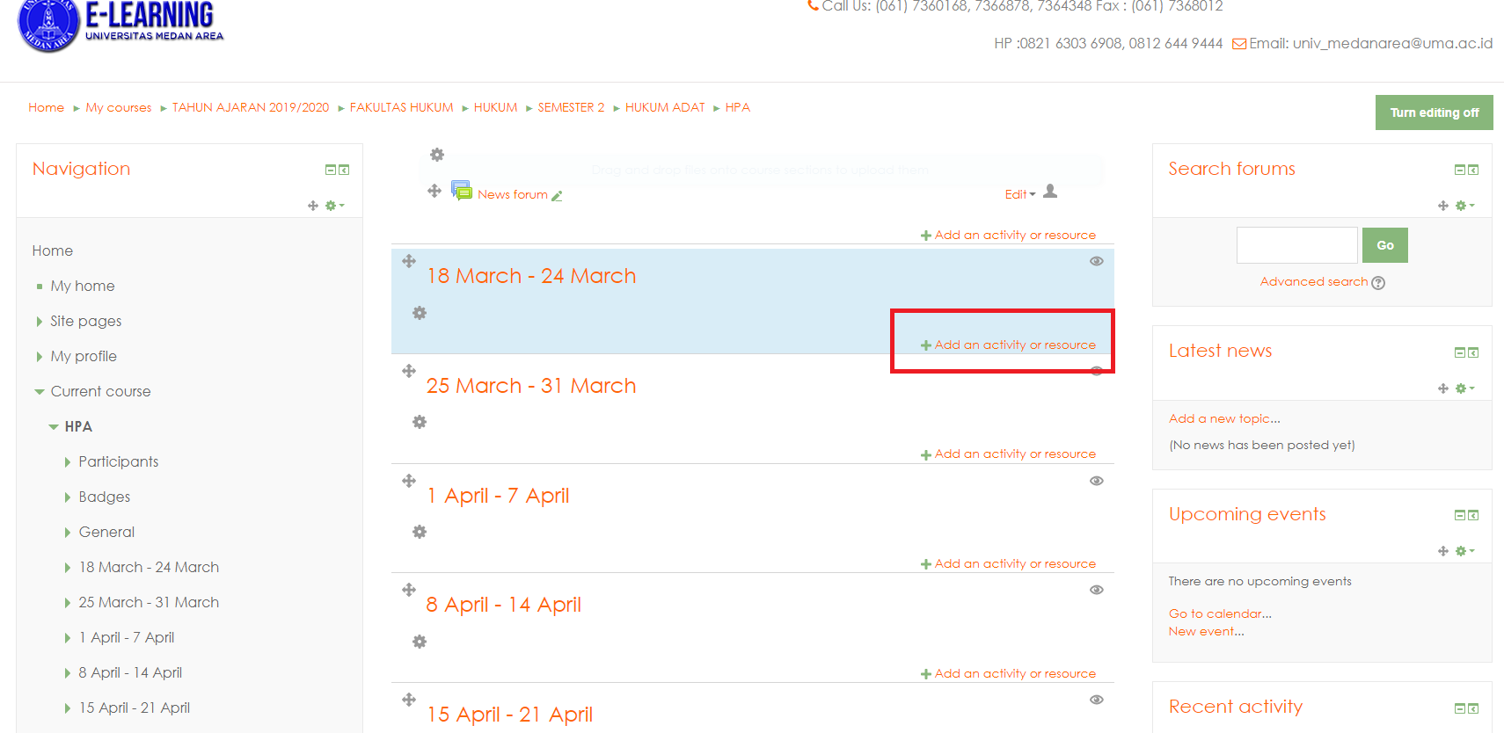

- Pilih “Forum” untuk menambahkan tempat diskusi sekaligus cek kehadiran dan keaktifan mahasiswa. Kemudian Add.
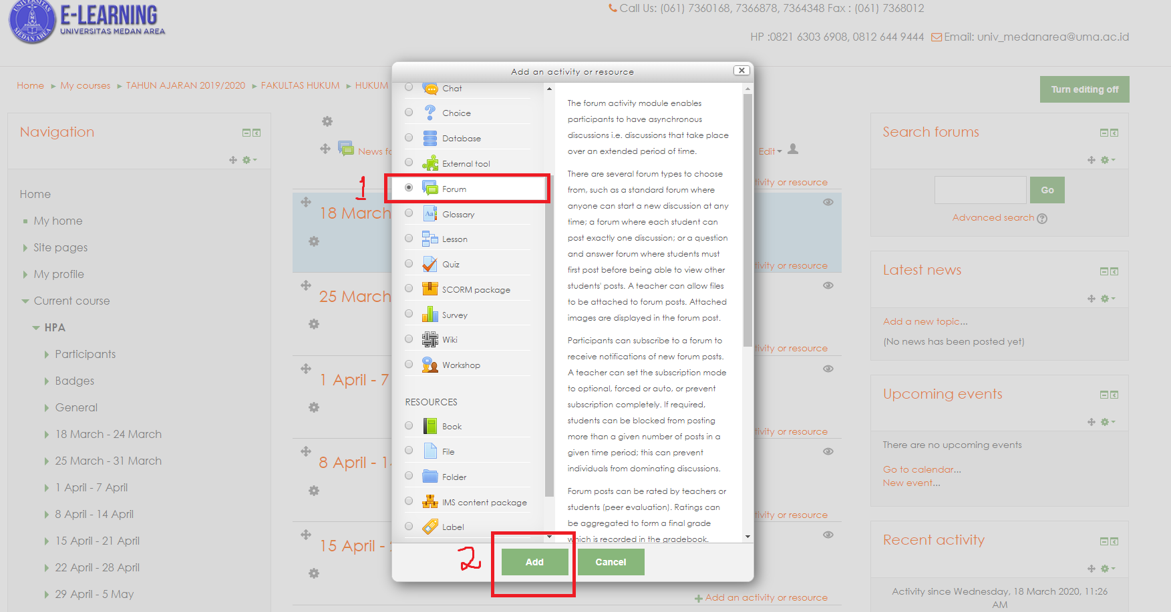
- Isi Nama Pertemuan, Deskripsi, dan Simpan
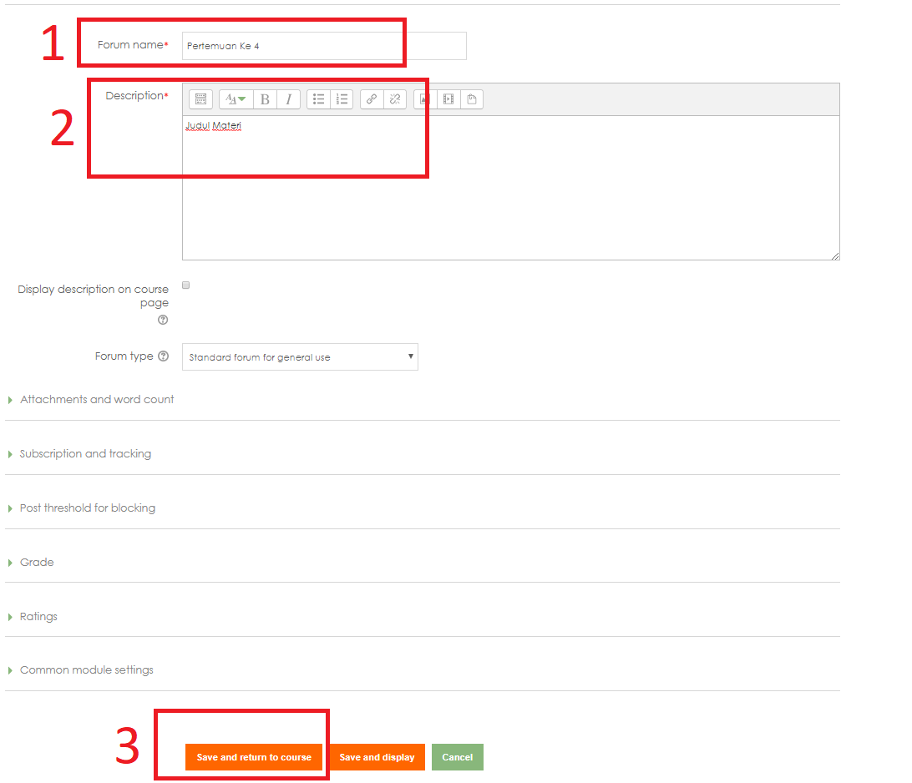
- Kemudian Klik “Add an Activity and Resource” kembali dan Pilih “File” untuk Upload Materi Perkuliahan
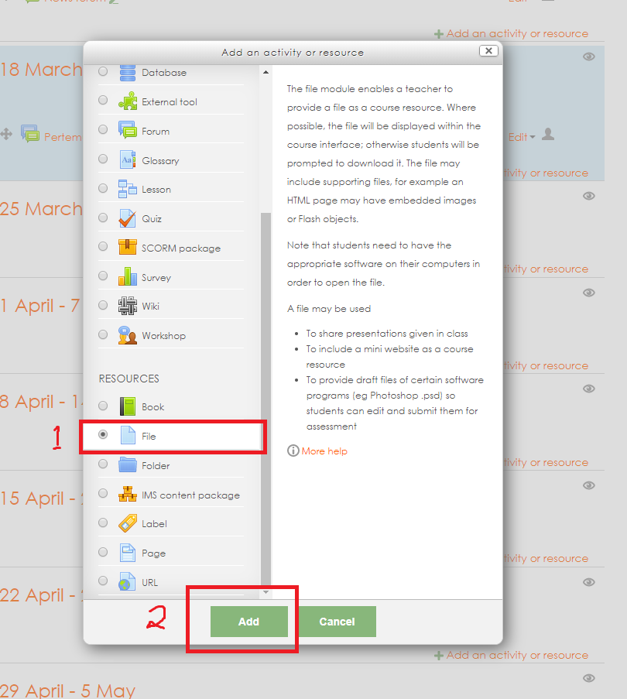
- Isi Judul Materi, Deskripsi, dan Pilih File yang ingin di Upload pada Poin No.3
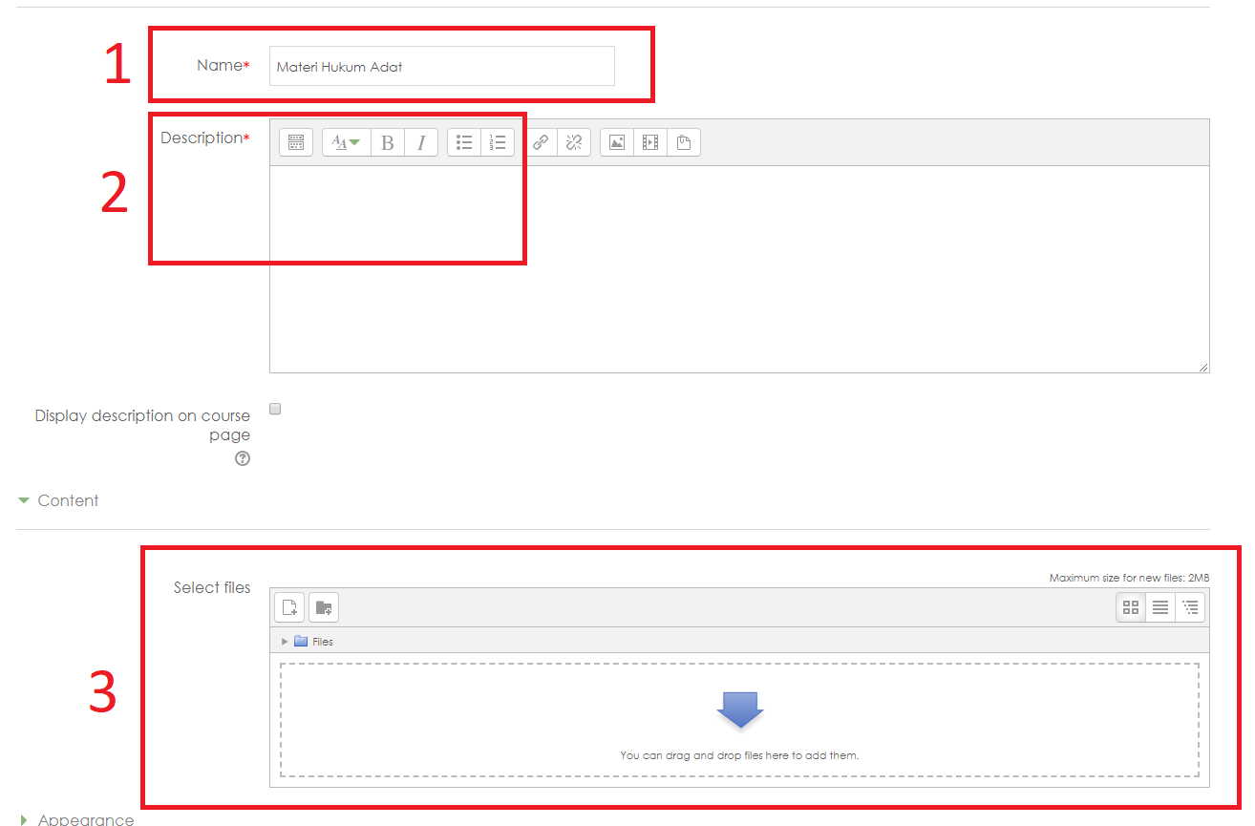
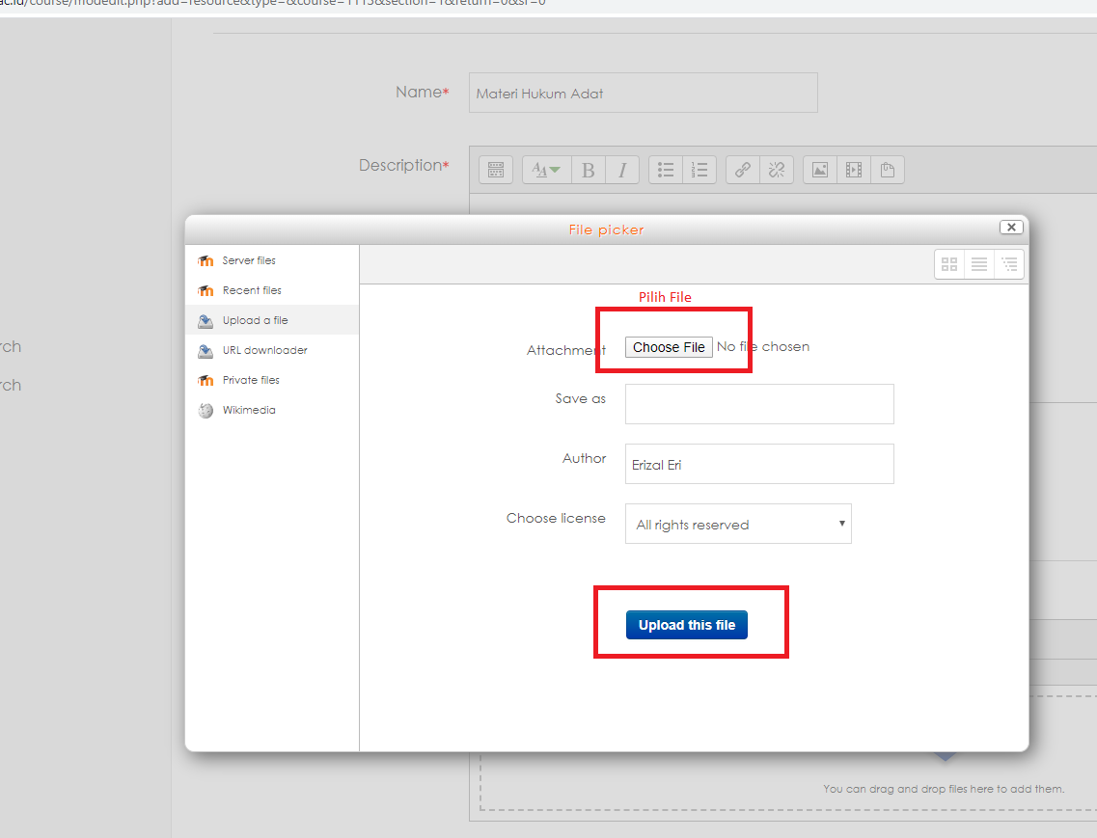
- Kemudian akan Tampil Seperti Gambar Berikut
